ТЕХНИЧЕСКИЙ ПАСПОРТ
ООО «ПРОМСПЕЦПРИБОР».
г. Москва, Российская Федерация
www.promspecpribor.ru

Дата производства: «_____» _________________ _______ год МП

Блок управления световым ограждением мачт,
высотных объектов и сооружений. Модель «СОМ».
Модификация «ПУЗО-1».
ТУ 3434-002-69016606-2011

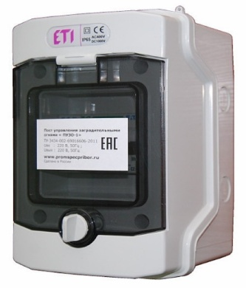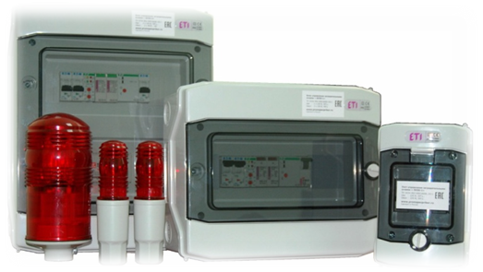

1. ВВЕДЕНИЕ
Данное руководство по эксплуатации предназначено для предварительного изучения обслуживающим персоналом, использования в процессе установки и монтажа, а также в течение всего последующего периода эксплуатации изделия. К работе с изделием допускаются лица, имеющие соответствующую квалификацию, изучившие принцип работы и данное руководство по эксплуатации.
2.НАЗНАЧЕНИЕ
Пост управления заградительными огнями предназначен для автоматического включения/выключения комплекса светового ограждения высотного объекта, в зависимости от условий естественного освещения, а также принудительного включения заградительных огней (независимо от команды светочувствительного реле). Устанавливается непосредственно на высотных объектах. «ПУЗО-1» специально спроектирован для управления заградительными огнями серии «ЗОМ» ТУ 3461-001-69016606-2010 и «СДЗО-05» ТУ 3461-003-69016606-2011 независимо от применяемого источника света, и рассчитан на эксплуатацию в сложных климатических условиях. Пост управления заградительными огнями изготовлен в специальном электромонтажном боксе из ABS-пластика с высокими электрическими и механическими эксплуатационными характеристиками.
3.ТЕХНИЧЕСКИЕ ХАРАКТЕРИСТИКИ
- Корпус из ABS-пластика;
- Габаритные размеры (A*B*C), мм – 201*128*120;
- Масса не более 2 кг;
- Степень защиты устройства IP 65 по ГОСТ 14254-96;
- Номинальное напряжение питания: однофазное 220В, 50Гц;
- Выходное напряжение питания: 220В однофазное 220В, 50 Гц;
- Количество входящих цепей: 1;
- Количество исходящих цепей: 1;
- Электронная система включения огней в сумеречное время с диапазоном выставления уровня яркости 5 – 10000 Люкс с выносным датчиком освещённости в климатическом исполнении IP65.
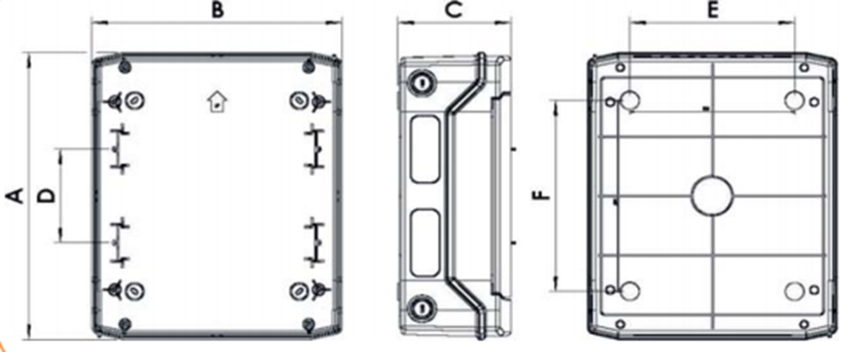
4.УСЛОВИЯ ЭКСПЛУАТАЦИИ:
Пост управления заградительными огнями «ПУЗО-1» предназначен для наружной установки и эксплуатации непосредственно на высотных сооружениях при температуре окружающего воздуха от -50 до +50 ºС, с относительной влажностью до 80% при температуре 25ºС, на высоте не более 2000м над уровнем моря, при отсутствии в окружающей среде агрессивных примесей, вызывающих коррозию.
Вид климатического исполнения устройства «ПУЗО-1» согласно ГОСТ15150-69—УХЛ 2.1. Эксплуатации в части воздействия механических факторов внешней среды по группе М1 ГОСТ 17516.1-90.
5. УКАЗАНИЕ МЕР БЕЗОПАСНОСТИ:
К монтажу и обслуживанию поста управления заградительными огнями «ПУЗО-1» допускается персонал, прошедший подготовку, имеющий разрешение в соответствии с «Правилами технической эксплуатации электроустановок потребителей» и «Правилами техники безопасности при эксплуатации электроустановок потребителей», и имеющий квалификационную группу по ТБ не ниже III.

Меры защиты обслуживающего персонала от поражения электрическим током:
По способу защиты от поражения электрическим током «ПУЗО-1» соответствует п.7.4.2.1, п.7.4.2.2 ГОСТ 22789-94.
По способу защиты от непрямого прикосновения к токоведущим частям изделие соответствует требованиям п.7.4.3.1 ГОСТ 22789-94 (сечение защитного медного проводника должно быть не менее 4 мм2).
6. ПОДГОТОВКА К РАБОТЕ И ПОРЯДОК УСТАНОВКИ:
Перед монтажом устройства необходимо чётко определить место прокладки кабеля, а также место установки заградительных огней, согласно проектной документации.
Прокладка кабельных линий, а также установка заградительных огней должна происходить при следующих климатических условиях:
- Влажность воздуха: не более 80%;
- Температура воздуха: не ниже 5ºС.

Заградительные огни крепятся на трубу с резьбой, с наружным диаметром 3/4".
Заградительный огонь устанавливается методом накручивания цокольной части на трубу, затем фиксируется стопорным винтом. Радиус изгиба кабельных линий не должен быть меньше 5-ти диаметров кабеля.
Подключение кабельных линий к светодиодным заградительным огням, осуществляется согласно принципиальной схеме. На «Рисунке 1», указан порядок подключения питающего и контрольного проводов к светодиодному модулю.
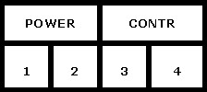
Рисунок 1.
Выводы 1 и 2 клеммной колодки, обозначенные на плате модуля «Power», служат для подключения проводов питания. Соблюдение полярности не требуется.
Выводы 3 и 4 клеммной колодки, обозначенные на плате модуля «Contr» служат для подключения контрольного провода мониторинга состояния, и в данной конфигурации оборудования не задействованы.
Для заградительных огней с лампой накаливания, подключение производится в соответствии с применяемым типом патрона.
Подключение заградительного огня производится с помощью кабеля 2*1,5 мм2 (рекомендуемый тип кабеля ВбБШВ). Две жилы кабеля подключаются к контактам 1 и 2 клеммной колодки огня (питание).
С другой стороны, кабель подключается к клеммным колодкам распределительной коробки (далее ВОХ). После этого ВОХ подключается с помощью кабеля 2*2,5 мм2 (рекомендуемый тип кабеля ВбБШВ) на клеммные контакты 3 и 4 (Линия 1) в панели «ПУЗО-1».
Фотодатчик подключается к контактам 1 и 2 с помощью кабеля 2*0,75мм2.
Установить пост управления заградительными огнями на место эксплуатации и закрепить.
Произвести подключение внешних кабелей к зажимам соответствующих вводных контактов «ПУЗО-1» находящихся слева от блока автоматики.
7. УСТРОЙСТВО И ПРИНЦИП РАБОТЫ:
Пост управления заградительными огнями «ПУЗО-1» состоит из:
- Автоматический выключатель питания системы (2А);
- Электронная система включения огней в сумеречное время с диапазоном регулирования уровня яркости 5-10 000 Люкс, с выносным датчиком освещённости.
- Автоматический выключатель для принудительного включения заградительных огней по двум линиям и защиты от КЗ (2А).

Принцип работы:
Подключение питающего напряжения 220В производится к клеммной колодке Х1 расположенную слева от блока автоматики. Внешний датчик освещённости при изменении яркости естественного освещения подаёт команду на включение питания заградительных огней. Чувствительность реле регулируется в диапазоне 5-10 000 Люкс, также в реле предусмотрена 30 секундная задержка срабатывания во избежание случайных кратковременных отключений.
На передней панели поста управления заградительными огнями присутствует выключатель «Питание», который включает или отключает входное питающее напряжение на устройстве, а также выключатель «Линия-1», которые позволяют включать заградительные огни принудительно (независимо от команды светочувствительного реле).

8. ТЕХНИЧЕСКОЕ ОБСЛУЖИВАНИЕ:
В процессе эксплуатации не реже одного раза в месяц необходимо производить внешний осмотр и проверять надёжность всех соединений кабеля, проводить ревизию контактов. При необходимости произвести механическую затяжку крепления элементов электрических цепей.
9. ХРАНЕНИЕ И ТРАНСПОРТИРОВКА:
Гарантийный срок хранения устройства «ПУЗО-1» не более 24 месяцев со дня изготовления.
Пост управления заградительными огнями «ПУЗО-1» должен храниться в упаковке предприятия изготовителя, в складском не отапливаемом помещении при температуре воздуха от 0 до +40ºС и относительной влажности не более 98% при температуре +35º С. В помещениях для хранения не должно быть агрессивных примесей, вызывающих коррозию.
Транспортирование поста управления заградительными огнями «ПУЗО-1» должно производиться в упаковке предприятия изготовителя железнодорожным или автомобильным транспортом (в крытых вагонах, закрытых автомашинах, контейнерах) при температуре окружающей среды от -50 до +50º С и верхнем значении относительной влажности до 98% при температуре +25º С в соответствии с правилами перевозки грузов, действующими на данном виде транспорта.
10. ГАРАНТИЙНЫЕ ОБЯЗАТЕЛЬСТВА:
Предприятие изготовитель гарантирует безотказную работу изделия при соблюдении правил эксплуатации, транспортировки и хранения на протяжении 24 месяцев от даты ввода в эксплуатацию.
11. СВЕДЕНИЯ О РЕКЛАМАЦИЯХ:
Рекламационные претензии предъявляются предприятию-поставщику в случае выявления дефектов и неисправностей, ведущих к выходу из строя изделия ранее гарантийного срока.
В рекламационном акте указать: серийный номер изделия, дефекты и неисправности, условия при которых они выявлены, время с начала эксплуатации прибора. К акту необходимо приложить копию платёжного документа на прибор.
